**엽기떡볶이 브랜드 활성화 방안**

**류경빈**

**A. SNS 콘텐츠 아이디어**

콜라보 홍보물 제작 증진

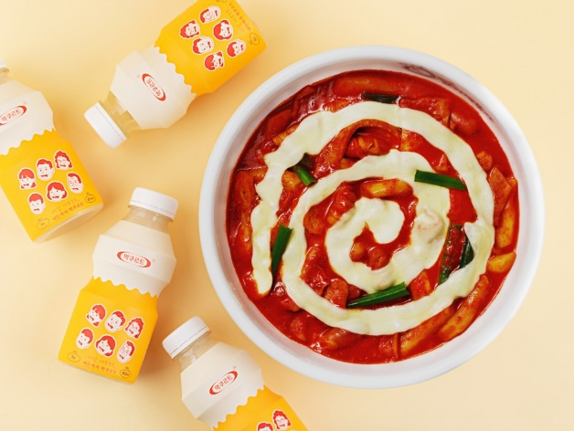 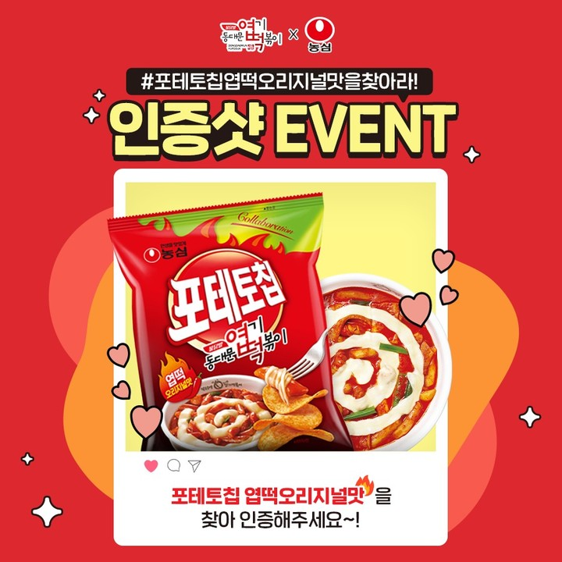

요즘 홍보에 인스타그램 유튜브에 인기 게시물 중 큰 부분을 차지하는게 콜라보 신상이다. 원래도 물론 콜라보 게시물들이 업로드가 되기는 하지만 거의 1~2회 정도의 게시물이 다인 것 같다. 따라서 이 부분에서의 홍보가 더 이루어지면 좋을 것 같다고 생각했다.

SNS 체험단 이벤트

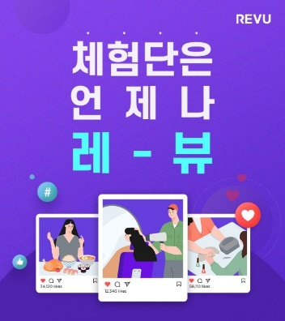

서포터즈 분들 그리고 홍보 담당자 분들의 게시물도 물론 예쁘지만 신제품 출시의 경우 많은 체험단 분들을 모집해서 홍보하는 효과도 크다고 생각한다. 요즘 워낙 사진을 예쁘게 찍으시는 분들이 많기도 하고 또 장기적이고 고정적인 주제 아래 이벤트 및 기업 자체에 관한 컨텐츠 구성이 서포터즈 분들의 역할이라면 그냥 사진 자체를 예쁘게 찍어주시는 거에는 체험단 분들이 훨씬 잘하시기에 신제품 홍보에 있어서는 이런 이벤트를 구성하는 것이 좋을 것 같다. 따라서 인스타그램 공식 계정에서의 체험단 모집 및 여러 중개 사이트로의 체험단 모집을 하면 좋을 것 같다.

SNS 먹스타그램 운영자 분들의 경우 체험단을 자주 모집하는 기업 계정을 많이 팔로우하고 게시물 좋아요도 많이 누른다. SNS 계정 자체의 팔로워 수를 늘리기에도 좋은 방법이라고 생각이 든다.

**B. 엽떡앱 활성화 방안**

추천 시스템 도입

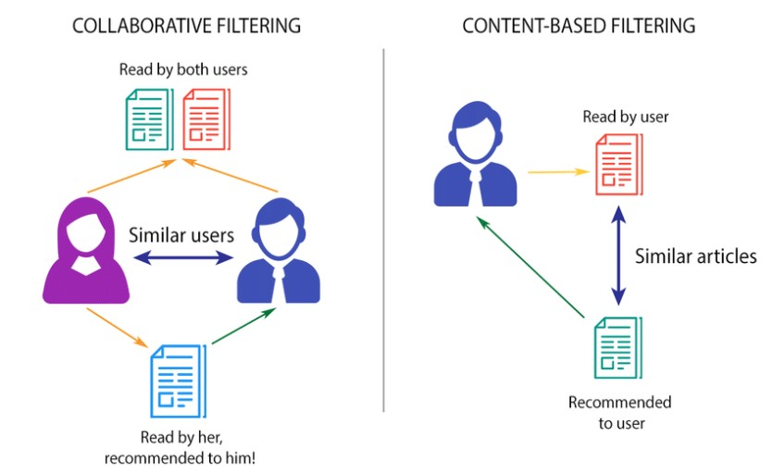

엽기떡볶이의 대표 메뉴인 엽기떡볶이와 로제 떡볶이가 가장 대중화된 메뉴인 것 같다. 하지만 그 외에도 짜장엽떡, 엽기닭볶음탕, 수많은 사이드 등 사실 맛있지만 많이 알려지지 못한 메뉴들이 참 많은 것 같다. 이런 소비자들에게 다양한 메뉴의 소비를 유도하기에 추천 시스템이 적격이다. 평소 유사한 메뉴를 좋아하는 유저가 고른 다른 메뉴를 바탕으로 다른 유저에게 똑 같은 제품을 추천한 CF와 유저가 평소에 엽기오돌뼈를 좋아한다면 유사한 제품인 엽기오돌뼈밥을 추천하는 것과 같이 유저가 평소에 좋아하는 메뉴와 유사한 제품을 추천하는 콘텐츠 기반 추천 시스템 도입 그리고 이를 혼합한 하이브리드 추천시스템 도입을 통해 다양한 메뉴의 소비를 유도한다면 장기적으로 큰 홍보 효과를 누리지 않을까 싶다.

리뷰 남기기 기능 추가



엽기떡볶이가 워낙 유명하고 잘 되는 만큼 정말 지점이 많다. 가까운 지점이 많은 경우 어떤 지점을 갈지 고민이 되는게 소비자 입장에서는 당연하다. 따라서 생생한 리뷰를 직접 볼 수 있는 기능을 앱에 추가하면 좋을 것 같다. 이는 소비자의 소리를 더 잘 담을 수 있으며 단지 ‘주문’에 초점화된 앱의 기능을 확장할 수 있는 계기가 될 것으로 기대가 된다.